Ajtókitámasztó
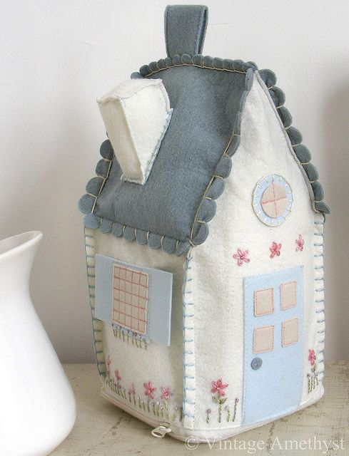
Szevasztok!
Ez már nem olyan egyszerű feladat, de sokszor becsapja a szél az ajtót otthon is. Főképpen az inspirált, hogy a harmadik emeleten a lányok felé vezető ajtó , mindig zárva van , nyitogatni kell mikor átmegyünk. Ráadásul két lépcső is következik, ezért gondoltam, hogy közösen és egyénileg is alkothatunk ilyet.
A ház eleje és háta 20cm széles 30cm a legmagasabb része. Filcből azért jó, mert nem kell elvarrni, de ha anyagból varrjuk, akkor a visszáján összevarrjuk és kifordítjuk.
A két oldala 20x20cm-es négyzet.
A teteje kettő db. 22cmx20 cm. A 20 centis oldal lesz a ferde tető. A 22 cm-ből 1-1 cm előre és hátra kilóg. A kémény nagyon nehezíti, azt kihagyjuk.
A tetejére egy fület varrunk, hogy könnyen tudjuk cipelni.
Mielőtt teljesen összevarrjuk, kitömjük, az aljára még kavicsot is tehetünk, egy kis anyagba csomagolva.
Kívül tetszés szerint díszítjük, ruhafilccel is rajzolhatjátok, amit szivesen tesztek, tudom !
Nagyon ügyes, aki ezt megalkotja, én is igyekszem a Kolesznak megvarrni. Vár bennetek, ha visszajöttök! (Ám attól még a 3. emeleti ajtó zárva marad.) )
Ha elkészül, küldjetek képet a műveitekről!
Gabi néni

